Memory, 2006

The House Inside Her (Still fra kort-filmen), 2011

2013

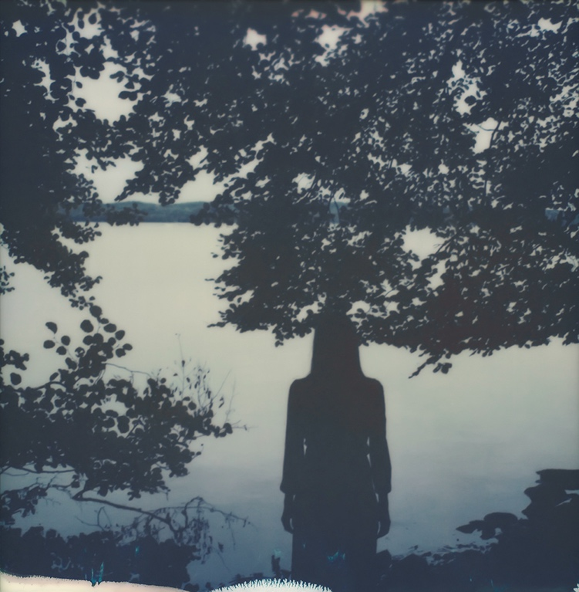

The infinite lake, 2018-19

Looking out, 2001